Ha ha ha Hanna
Hanna Hanna Hanna

Hanna fer út í

Hanna og Halla fá
Hanna sagði ég
Bókstafirnir heilsa
a
__ æ

ó =
ú
á
H h h F f f A a R r Á á

Halli Halli Halli Halli
er er er fer fer fer
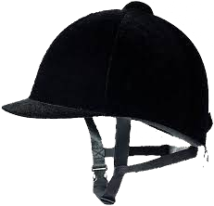
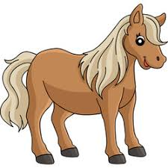
Halli á og
Halli fer á
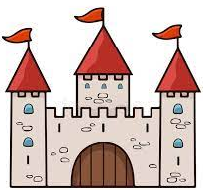
Ég á sagði Halli
V v v H h h R r r r O o

Halla Halla Halla Halla
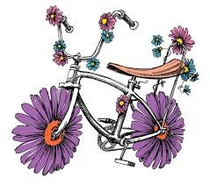
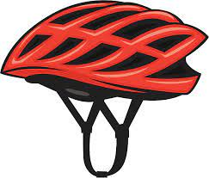
Halla á og
Halla á

Halla fer að
Ég á sagði Halla

